Colegio Fray Mamerto Esquiú
2do. A, B Y C
Docentes: Díaz, Alejandra – Diez, Karina – Gianatiempo, Malena.
TRABAJO de INTEGRACIÓN DE CONTENIDOS DE PRÁCTICAS DEL LENGUAJE
¡HOLA AMIGOS DE 2DO GRADO!!
LOS INVITO A RECORDAR UN POQUITO TODO LO QUE HEMOS TRABAJADO JUNTOS
¿ME ACOMPAÑAN?
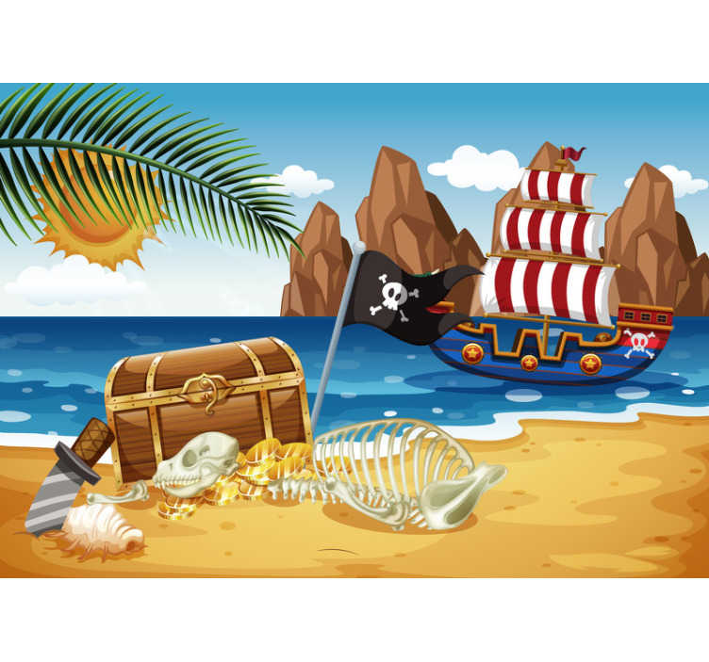

LEO SOLITO: (EN EL ENCUENTRO DE ZOOM LEEREMOS EN VOZ ALTA ESTE TEXTO)
“EL PIRATA MALA PATA”
EL PIRATA MALA PATA TIENE UNA PATA DE PALO. USA UN PARCHE EN EL OJO Y UN PAÑUELO A LUNARES.
SU LORO SE LLAMA PEPE, ES DE COLOR VERDE Y MUY CHARLATÁN.
JUNTOS NAVEGAN POR EL MAR EN UN BARCO DE PAPEL Y VIVEN HERMOSAS AVENTURAS EN CADA PUERTO QUE PASAN Y EN EL MAR CON SUS AMIGOS LOS TIBURONES Y LAS GAVIOTAS.

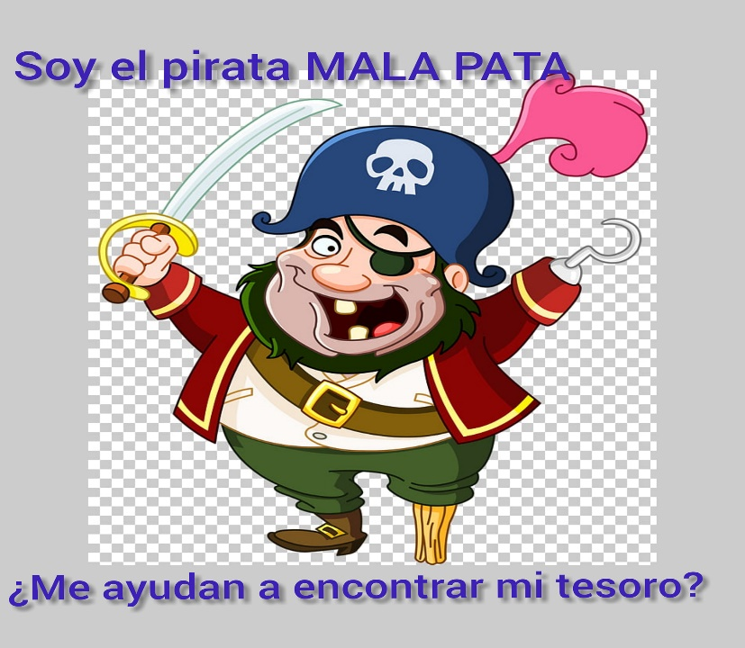
1) LEO NUEVAMENTE Y RESPONDO:
A- ¿CÓMO SE LLAMA EL PIRATA?
B- ¿DÓNDE VIVEN AVENTURAS EL PIRATA Y SU LORO?
_________________________________________________________________________
2) A PARTIR DE LAS CARACTERÍSTICAS O ADJETIVOS QUE LO DESCRIBEN, DIBUJO AL “PIRATA MALA PATA”:

- 3) OBSERVO Y ORDENO LA SECUENCIA.
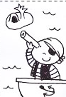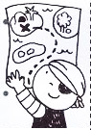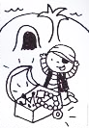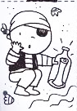

*ESCRIBO UNA ORACIÓN PARA CADA DIBUJO DE LA HISTORIA:
1-----------------------------------------------------------------------------------------------------------
2----------------------------------------------------------------------------------------------------------
3----------------------------------------------------------------------------------------------------------
4----------------------------------------------------------------------------------------------------------

- 4) SEÑALO CON UNA X LAS CARACTERÍSTICAS DEL PIRATA MALA PATA:
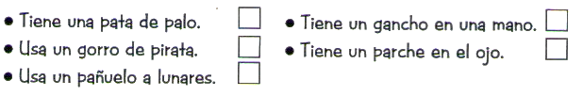
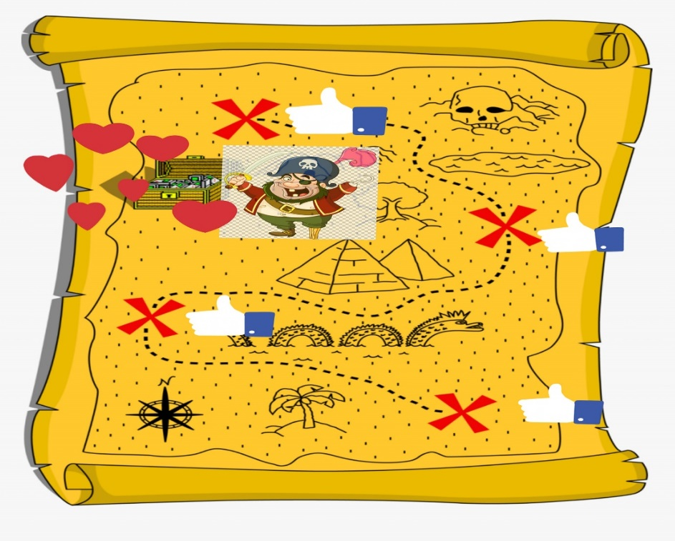
- 5) OBSERVO LA IMAGEN Y ESCRIBO ORACIONES DE LO QUE VEO:
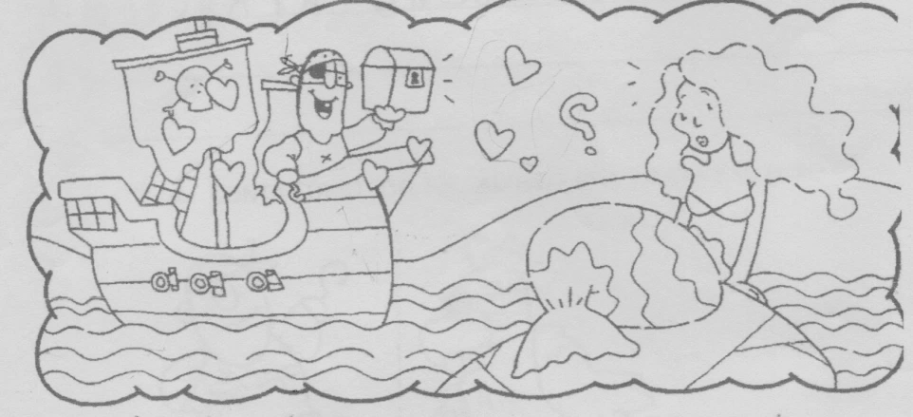

…………………………………………………………………………………………………………………………………………………………..
………………………………………………………………………………………………………………………………………………………..
………………………………………………………………………………………………………………………………………………………
………………………………………………………………………………………………………………………………………………………..

- 6) LA SEÑO REALIZARÁ UN DICTADO EN EL ENCUENTRO DE ZOOM QUE DEBERÁN ESCRIBIR AQUÍ:
……………………………………………………………………………………………………………………………………………………………………………………………………………………………………………………………………………………………………………………………………………………………………………………………………………………………………………………………………………………………………………………………………………………………………………………………………………………………………………………………………………………………
7) Y… PARA TERMINAR Y DIVERTIRNOS UN RATO: BUSCO Y ENCUENTRO LAS DIFERENCIAS ENTRE ESTOS DIBUJOS DEL BARCO DEL “PIRATA MALA PATA”:
* Escribo una LISTA con las diferencias que encontré.
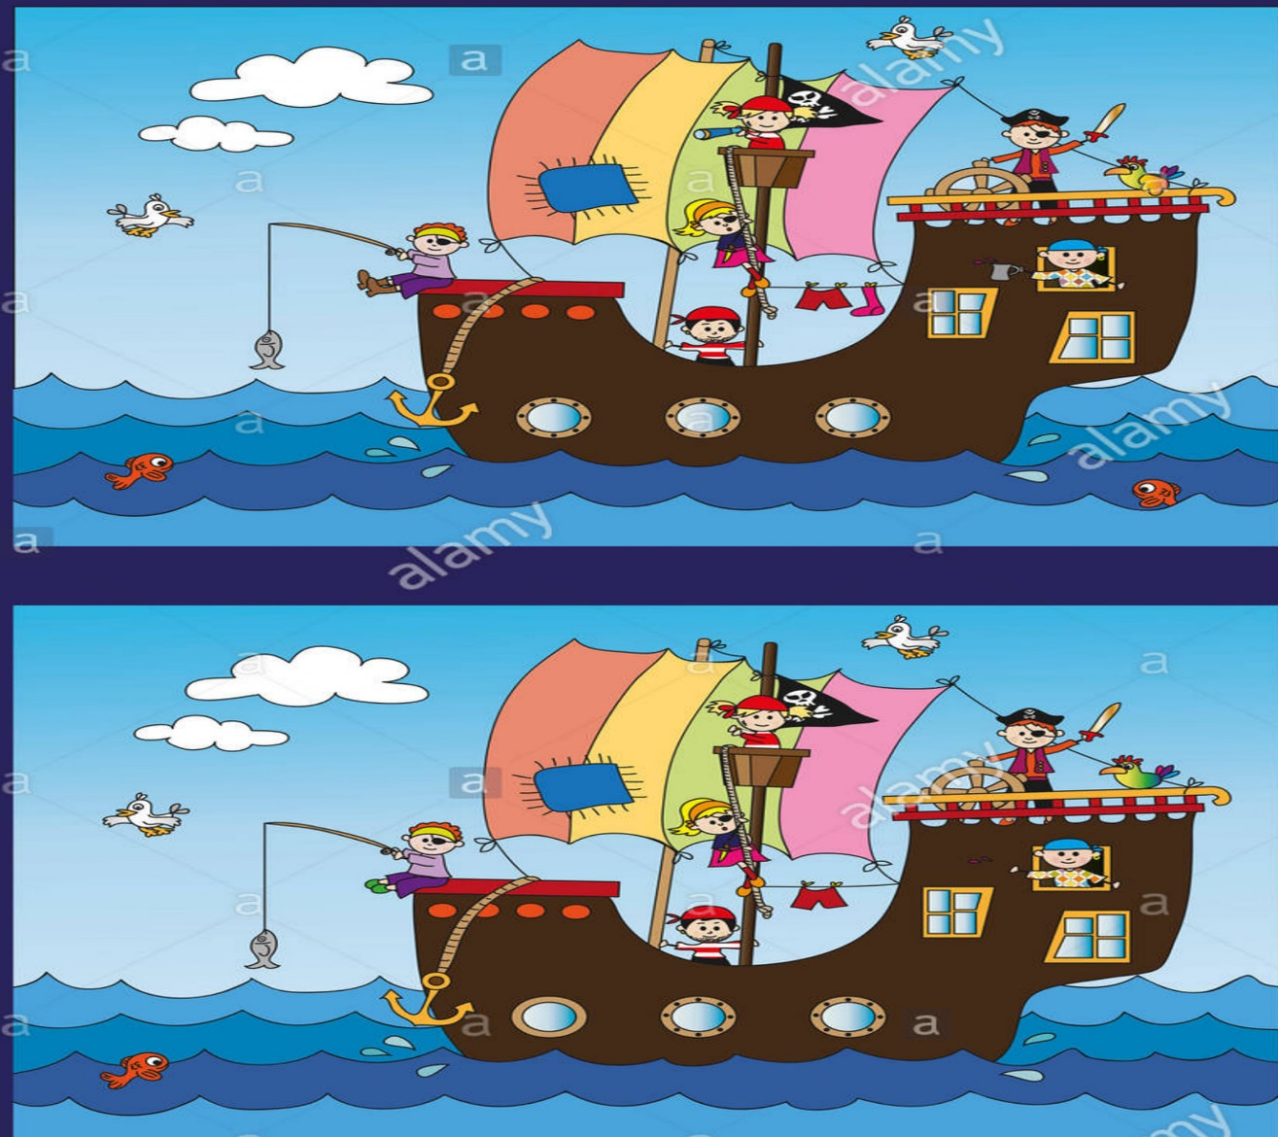
¡¡¡GRACIAS POR LLEGAR HASTA EL FINAL!!!
¡¡HAN TRABAJADO MUY BIEN!!
LES DEJO UN ABRAZO
LA SEÑO

